Технологическая карта урока
Предмет | Основы безопасности жизнедеятельности
Учитель | Наталья Витальевна
Дата
Раздел  Тема урока | Военная безопасность государства  Состав Вооруженных Сил Российской Федерации
Тип урока | Урок изучения нового материала
Цели урока | Содержательная цель: создать условия для формирования общего представления о составе Вооруженных Сил Российской Федерации, способствовать формированию патриотизма, чувства гордости за Родину, Вооруженные Силы.  Деятельностная цель: формировать УУД (самостоятельная работа с учебником, наглядным материалом, выявлять главное – существенное, классифицировать, систематизировать, анализировать).
Планируемые результаты | Предметные: знать состав Вооруженных Сил Российской Федерации.  Метапредметные:  Познавательные УУД: уметь работать с дидактическим материалом, извлекать необходимую информацию из различных источников, устанавливать причинно-следственные связи, делать выводы.  Личностные УУД: формировать положительное отношение к учению, готовность и способность обучающихся к саморазвитию и самообразованию.  Регулятивные УУД: уметь самостоятельно определять цель своего обучения, ставить для себя новые задачи в учебе и познавательной деятельности, планировать – определять последовательность промежуточных целей с учетом конечного результата, составлять план и последовательность действий.  Коммуникативные УУД: развивать навыки индивидуальной работы, работы в группе, сохранять доброжелательное отношение друг с другом, воспитывать толерантность, формировать культуру публичных выступлений.
Технология | Проблемное обучение
Основные понятия | Состав Вооруженных Сил Российской Федерации, Сухопутные войска, Воздушно-космические силы, Военно-Морской Флот, Ракетные войска стратегического назначения, Воздушно-десантные войска, Тыл Вооруженных Сил
Межпредметные связи | История
Ресурсы:  - основные  - дополнительные | Персональный компьютер, презентация  Учебник «Основы безопасности жизнедеятельности», авторы: С.В. Ким, В.А. Горский, 10 – 11 класс, 2019 год

Организационная структура урока
Этапы урока | Обучающие и развивающие компоненты, задания и упражнения | Деятельность учителя | Деятельность учащихся | Универсальные учебные действия
I. Мотивация к учебной деятельности.  Цель: включение обучающихся в деятельность. | Добрый день, друзья! Я рада видеть вас и хочу начать работу с вами.  На прошлом уроке мы говорили, что военная безопасность нашей страны в современном глобальном мире является важнейшим направлением деятельности специальной государственной военной организации – Вооруженных Сил Российской Федерации.  Ответьте на вопросы по теме прошлого урока (приложение 1).  Проверьте по критериям. | Создает условия для возникновения у учеников внутренней потребности включения в учебную деятельность.  Обобщает высказывания учащихся. | Отвечают на поставленные вопросы, при необходимости дополняют друг друга. | Личностные: понимают необходимость учения, выраженного в преобладании учебно-познавательных мотивов.  Коммуникативные: высказывают собственное мнение; слушают друг друга, строят понятные речевые высказывания.
II. Актуализация знаний.  Цель: воспроизведение понятий и алгоритмов, необходимых и достаточных для «открытия» нового знания, фиксирование затруднения в деятельности по известной норме. | Геополитическая обстановка в современном мире определяет приоритетной целью Вооруженных Сил обеспечение национальной безопасности России. Осуществление этой цели достигается через решение следующих основных военно-политических задач:  - выявление и анализ военных угроз;  - организация и ведение информационного противоборства, выявление и предотвращение информационных диверсий;  - разработка и реализация стратегических и оперативных решений по предотвращению военных угроз;  - поддержание боевой готовности Вооруженных Сил, модернизация вооружения, совершенствование управления войсками;  -проведение операций с применением военной силы против экстремистских и террористических сил в зонах вооруженных конфликтов;  - обеспечение мобилизационной готовности сил и средств к переводу на условия военного времени.  Что объединяет Вооруженные Силы РФ? | Организует осведомленность и обсуждение.  Обобщает высказывания учащихся. | Слушают учителя. Рассуждают, высказывают свое мнение. | Познавательные: слушают учителя, извлекая нужную информацию.  Коммуникативные: высказывают собственное мнение, обосновывают свою точку зрения, слушают друг друга.
III. Постановка проблемы.  Цель: определение затруднения, его место. | До начала 20 в. Вооруженные Силы большинства стран состояли из сухопутной армии и флота. Современные Вооруженные Силы государств состоят из различных их видов, органов военного управления, тыла и других военных организаций.  Тема нашего урока? Запишите тему в тетрадь: «Состав Вооруженных Сил Российской Федерации».  Какая проблема у нас возникла? Что необходимо узнать? Каким способом вы будете реализовывать поставленную для себя цель?  Исходя из нашей темы урока и цели, каждой группе нужно собрать необходимую информацию. | Задает вопросы.  Обобщает высказывания учащихся. | Формулируют тему и цели урока. Записывают в тетрадь тему урока. | Коммуникативные: высказывают собственное мнение, обосновывают свою точку зрения, слушают друг друга.  Регулятивные: самостоятельно формулируют тему и цели урока после предварительного обсуждения.
IV. «Открытие» обучающимися нового знания.  Цели: выдвижение гипотезы, проверка гипотезы, внешнее оформление алгоритма действий, фиксирование уже оформленного знания. | Рассмотрим структуру Вооруженных Сил Российской Федерации. Руководство ВС страны осуществляет … (Президент РФ, который является Верховным Главнокомандующим ВС РФ).  Непосредственное управление ВС осуществляет министр обороны РФ.  Орган управления Вооруженными Силами – Министерство обороны РФ. Генеральный штаб ВС РФ осуществляет стратегическое планирование применения ВС в военных конфликтах, специальных учений с целью совершенствования боевой подготовки, оценивает состояние боевой подготовки и боевой готовности войск.  Состав Вооруженных Сил Российской Федерации:  - три вида ВС: Сухопутные войска, Воздушно-космические силы, Военно-Морской Флот;  - два рода войск: Ракетные войска стратегического назначения, Воздушно-десантные войска;  - Тыл Вооруженных Сил: силы и средства тылового и технического обеспечения.  Работа в группах:  1. собрать необходимую информацию (учащиеся работают с учебником, интернетом);  2. представить свою работу классу.  Вывод: ВС РФ обладают мощным арсеналом сил и средств, способных противостоять любому агрессору. Стратегические ядерные силы остаются главным элементом сдерживания возможной агрессии против России. Наша страна стремится к сокращению своих ядерных сил до минимального уровня, который гарантировал бы сохранение и поддержание стабильности в мире, поэтому главной в военной политике России остается стратегия сдерживания вооруженных конфликтов. | Создает условия для получения учениками опорных знаний.  Вовлекает учащихся в самостоятельную познавательную деятельность. | Слушают учителя. Рассуждают, высказывают свое мнение.  работают в группах, находят нужную информацию, обсуждают, представляют информацию классу. Записывают. | Познавательные: слушают учителя извлекая нужную информацию, а также самостоятельно находят ее в материалах учебника и интернет. Анализируют, сравнивают, учатся понимать информацию, делают выводы.  Коммуникативные: высказывают собственное мнение; слушают друг друга, задают вопросы, отвечают на вопросы.  Личностные: положительное отношение к познавательной деятельности, желание приобретать новые знания, умения, совершенствовать имеющиеся.
V. Закрепление материала.  Цель: самостоятельное решение заданий, самостоятельная проверка обучающимися своей работы. | Каждой группе заполнить схему «Состав Вооруженных Сил Российской Федерации».  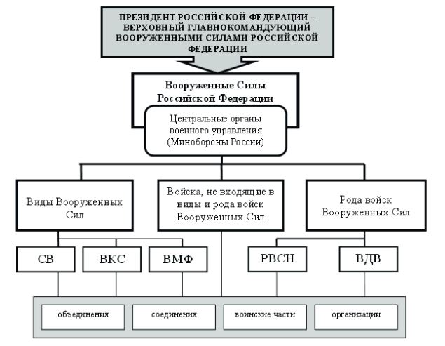  Провести взаимопроверку: 0 ошибок – «5», 1 – «4», 2 – «3». | Вовлекает учащихся в самостоятельную познавательную деятельность. | Все учащиеся заполняют схему Вооруженных Сил Российской Федерации, обсуждая и проверяя друг друга в парах (группах). | Познавательные: понимать информацию, использовать ее для решения учебных задач, анализировать, сравнивать, делать выводы.  Коммуникативные: осуществлять совместную деятельность в парах (группах) с учетом выполнения конкретного задания.  Личностные: осознавать свои трудности, стремиться к их преодолению.
Физкультминутка | «Мы военные»  Мы станем все военными, (шагают на месте)  Большими, здоровенными. (руки вытянуть вверх, опустить через стороны)  Будем в Армии служить,  Будем Родину любить. (движения повторяются)  Сад и дом свой охранять, (наклон вперёд, смотрим в «бинокль»)  Будем мир мы защищать! (шагают на месте)  Молодцы! Как настроение? | Организует физкультминутку. | Учащиеся отдыхают, выполняют специальные упражнения. | Личностные: положительное отношение к своему здоровью.
VII. Контролирующее задание.  Цель: проверить знания по теме. | Для закрепления знаний на практике я предлагаю вам выполнить тест на тему «Состав Вооруженных Сил Российской Федерации» (приложение 2).  Провести взаимопроверку, выставить оценку по критериям: 0 ошибок – «5», 1 ошибка – «4», 2 ошибки – «3». | Организует индивидуальную самостоятельную работу учащихся. | Самостоятельное выполнение задания (теста). Взаимопроверка усвоения темы урока, оценка выполненной работы. | Регулятивные: контролировать результаты деятельности, вносить необходимые коррективы.  Познавательные: понимать информацию, использовать ее для решения учебных задач, анализировать, сравнивать, делать выводы.
VIII. Итог занятия.  Цель: рефлексия деятельности на уроке, самооценка обучающимися собственной деятельности. | Ребята!  Что нового вы узнали сегодня на уроке?  Где вам пригодятся знания, полученные на уроке?  Какова была проблема нашего урока?  Можем ли теперь мы ее решить?  Достигли мы цели урока?  Озвучьте ваши выводы? Оцените работу на уроке. | Обеспечивает рефлексивную деятельность учащихся, их оценивания. Учитель выставляет и комментирует отметки | Оценивают эффективность своей деятельности на уроке, самоосознают возникшие трудности и способы их преодоления. Делают выводы | Регулятивные: адекватно оценивать свои достижения, осозновать трудности, искать причины их преодоления.  Личностные: способность к самооценке своих действий, поступков.
  ФИ | Работа на уроке
  ФИ | Д/З | Заполнение схемы | Тест | Итоговая оценка
IX. Домашнее задание. | Дифференцированное домашнее задание:  «3» - прочитать параграф 22,  «4» - + стр. 112 ответить на вопросы,  «5» - + стр. 113 подготовить одну из тем учебного исследования. | Объясняет домашнее задание | Записывают домашнее задание

Приложение 1
Ответьте на вопросы
- Вооруженные Силы Российской Федерации – это …
- Вооруженные Силы Российской Федерации – это …
- Какие внешние и внутренние угрозы представляют наибольшую опасность для России?
- Какие федеральные законы определяют цели, задачи и предназначение ВС РФ?
- Кто является верховным Главнокомандующим ВС РФ?
Приложение 2
Тест на тему «Состав Вооруженных Сил Российской Федерации»
1. Территориально ВС РФ разделены на:
А) на три Военных округа;
Б) на четыре Военных округа;
В) на 5 Военных округов.
2. Руководство ВС РФ осуществляет:
А) Начальник генерального штаба ВС РФ;
Б) Президент Российской Федерации;
В) Главнокомандующие видами ВС РФ.
3. В настоящее время состав ВС РФ включает в себя:
А) 3 вида и 2 рода войск;
Б) 2 вида и 3 рода войск;
В) 3 вида и 3 рода войск;
Г) 3 вида и 4 рода войск.
4. Какие войска являются одним из видов ВС РФ?
А) Инженерные войска;
Б) Войска гражданской обороны;
В) Войска связи;
Г) Сухопутные войска.
5. Что составляет основу вооруженной защиты России?
А) Комитет по обороне Государственной Думы Российской Федерации;
Б) Конституция Российской Федерации;
В) Вооруженные Силы Российской Федерации, другие войска;
Г) Воинские формирования и органы.
6. Установите соответствие между флагами и названиями.
1. Воздушно-космические силы |  | А 
2. Воздушно-десантные войска |  | Б 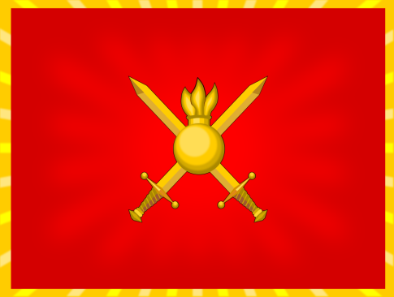
3. Военно-Морской Флот |  | В 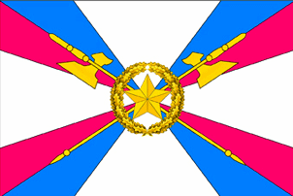
4. Сухопутные войска |  | Г 
5. Ракетные войска стратегического назначения |  | Д 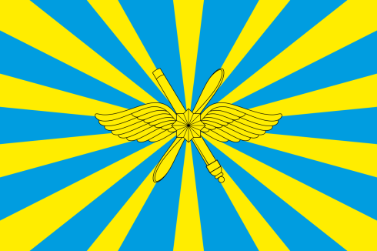
6. Тыл Вооруженных Сил |  | Е 